มวลชนสัมพันธ์ สภ.ขนอม
วันที่ 3 เดือน พ.ย. พ.ศ.2566
ภาพประกอบ
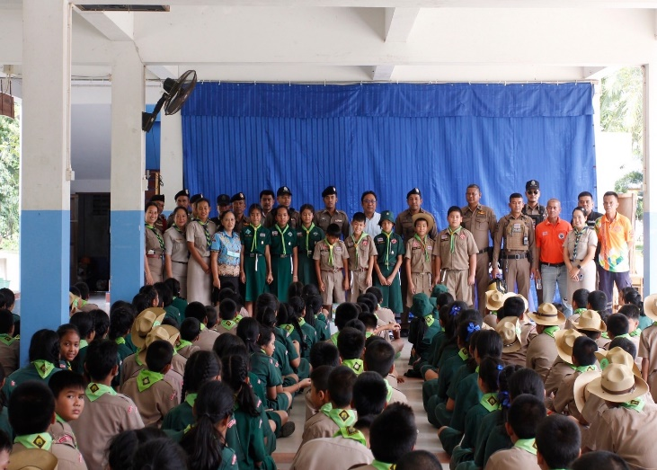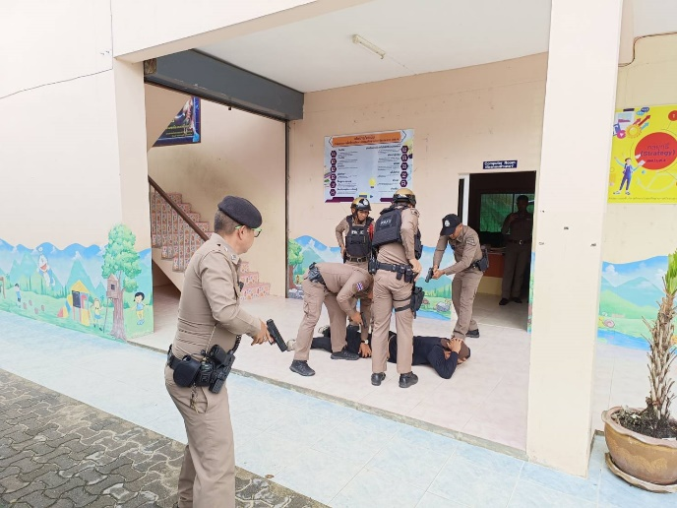
การซักซ้อมแผนเผชิญเหตุ วิ่ง ซ่อน สู้
สภ.ขนอม ภ.จว.นวันนี้ ( วันที่ 3 เดือน พ.ย. พ.ศ.2566 ) เวลา 10.00 น. พ.ต.ท.ปฏิภาณ ไชยรักษ์ รอง ผกก.ป.สภ.ขนอม, พ.ต.ท.นิกร แก้วเนิน สวป.สภ.ขนอม, พร้อมชุดชมส.สภ.ขนอม และกำลังพล สภ.ขนอม ทำการซักซ้อมแผนเผชิญเหตุ วิ่ง ซ่อน สู้ ณ รร.อุดมปัญญาจารย์ ม.4 ต.ขนอมฯ
วันที่ 16 เดือน พ.ย. พ.ศ.2566
ภาพประกอบ

กำลังพลจิตอาสา สภ.ขนอม
สภ.ขนอม ภ.จว.นวันนี้ ( วันที่ 16 เดือน พ.ย. พ.ศ.2566 ) เวลา 09.00 น. พ.ต.ท.ปฏิภาณ ไชยรักษ์ รอง ผกก.ป.สภ.ขนอม, พ.ต.ท.นิกร แก้วเนิน สวป.สภ.ขนอม, พร้อมชุดชมส.สภ.ขนอม, กำลังพลจิตอาสา สภ.ขนอม ร่วมกิจกรรมจิตอาสาพัฒนา ณ วัดท่าจันรน์ ม.4 ต.ท้องเนียนฯ

